Министерство цифрового развития, связи и массовых коммуникаций Российской Федерации
Федеральное государственное бюджетное общеобразовательное учреждение высшего образования
«Сибирский государственный университет телекоммуникаций и информатики»
(СибГУТИ)

Дизайн документ
для проекта: «База данных видеоигр»

Новосибирск, 2026
Оглавление
1. Введение и контекст 3
1.1 Краткое описание 3
1.2 Бизнес цель 3
1.3 Текущий статус 3
2. Функциональные требования 3
2.1 Сценарии использования 3
2.1.1 Сценарий 1 3
2.1.2 Сценарий 2 3
2.1.4 Фильтрация каталога 4
2.1.6 Альтернативные пути 4
2.2 Границы проекта 4
2.2.1 Что мы делаем? 4
2.2.2 Что мы не делаем? 5
3. Нефункциональные требования 5
3.1 Производительность 5
3.2 Безопасность 5
3.3 Надежность 5
4. Логика и API 5
5. Архитектура и технологический стек 6
5.1.1 Инициализация 6
5.1.2 Основной цикл работы 7
5.1.3 Завершение работы 7
6. Работа с данными 8
6.1 Миграции 8
6.2 Бэкапы и устаревание данных 8
7. Ошибки и исключения 9
8. Развертывание 9
8.1 Установка и запуск: 9
8.2 Feature Flags: 10
9. Тестирование 10
9.1 Какие тесты писать 10
9.2 Критерии приемки 10
10. Open Questions 11

Введение и контекст

Краткое описание
Мы создаем базу данных видеоигр с нуля. Это будет структурированное хранилище информации об играх, которое ляжет в основу нашего будущего продукта — каталога или информационного портала. База данных представляет собой одну таблицу, которая содержит все необходимые поля для описания игры: от названия и разработчика до системных требований и наличия русского языка.

Бизнес цель
Основная цель — создать работающее хранилище данных для каталога видеоигр. Запуск базы данных в эксплуатацию позволит нам начать наполнение платформы контентом и запустить MVP. Наличие структурированных данных обеспечит быстрый поиск, удобную сортировку и фильтрацию игр по разным параметрам: жанру, платформе, оценке Metacritic, возрасту, наличию русского языка.

Текущий статус
На данный момент у нас есть готовая структура таблицы games. Все поля определены, типы данных назначены. База данных создана, но пока не наполнена информацией. Мы находимся на этапе перехода от проектирования к первичному наполнению контентом.

Функциональные требования

Сценарии использования
2.1.1 Сценарий 1
Просмотр и сортировка каталога
Пользователь открывает приложение и видит список всех игр. Он может отсортировать игры по названию, разработчику, издателю, дате выхода, оценке Metacritic или возрастному рейтингу. Приложение отправляет запрос к базе с ORDER BY по нужному полю, база возвращает отсортированный список.

2.1.2 Сценарий 2
Просмотр карточки игры
Пользователь нажимает на игру в списке. Открывается карточка, где отображаются все поля из таблицы: название, разработчик, издатель, дата выхода, оценка Metacritic, жанр, платформы, обложка, режимы игры, движок, наличие русского языка, возрастной рейтинг и системные требования.
2.1.3 Сценарий 3
Добавление новой игры в каталог
Пользователь нажимает «Добавить игру». Открывается форма со всеми полями таблицы. Он заполняет название, разработчика, издателя, дату выхода, оценку Metacritic, жанр, платформы, ссылку на обложку, режимы игры, движок, ставит галочку наличия русского языка, выбирает возрастной рейтинг и пишет системные требования. После нажатия «Сохранить» приложение выполняет INSERT в таблицу.

2.1.4 Фильтрация каталога
Пользователь хочет найти игры по критериям. Он применяет фильтры по жанру, платформе, наличию русского языка или возрастному рейтингу. Приложение формирует SELECT с WHERE по соответствующим полям и отображает отфильтрованный список.

2.1.5 Счастливый путь
Пользователь открывает приложение на своем компьютере. Он хочет найти самые качественные игры, которые мог пропустить. На экране каталога он выбирает сортировку «По оценке Metacritic» в порядке убывания.
Приложение обращается к локальной базе данных, которая выполняет сортировку записей по полю metacritic_score от самых высоких к низким. База данных возвращает приложению список игр с обложками, названиями и краткими описаниями. Приложение отрисовывает их на экране.
Пользователь выбирает игру с высокой оценкой и нажимает на неё. Приложение запрашивает детальную информацию по ID игры из локальной базы. База данных подтягивает все связанные данные: полное описание, разработчика, издателя, жанры, платформы с системными требованиями, возрастное ограничение и оценку Metacritic. Приложение отображает всю информацию на экране. Пользователь изучает её и закрывает приложение.

2.1.6 Альтернативные пути
Пользователь применил сортировку, но игр мало
Пользователь отсортировал игры по дате выхода за последнюю неделю. В базе нашлось всего две игры. Приложение корректно отображает короткий список, без ошибок и пустых экранов. Пользователь может выбрать другой тип сортировки.
Пользователь ищет игру, которой нет в базе
Пользователь вводит в поиск название игры, которой нет в локальной базе. Приложение не находит совпадений и показывает сообщение: «Ничего не найдено. Попробуйте изменить запрос или добавьте игру». База данных продолжает работать в штатном режиме.
Ошибка при добавлении новой игры
Пользователь заполняет форму добавления игры, указывает нового разработчика, которого еще нет в справочнике, и сохраняет данные. База данных благодаря внешним ключам не позволяет создать игру с несуществующим разработчиком. Приложение показывает сообщение: «Сначала добавьте разработчика в справочник». Это защищает данные от дублирования и ошибок.

Границы проекта

2.2.1 Что мы делаем?
Разрабатываем Windows-приложение для персонального каталога видеоигр с локальной базой данных. База данных представляет собой одну таблицу games с полями: id, title, developer, publisher, release_date, metacritic_score, genre, platform, cover, game_modes, engine, russian_language, age_rating, system_requirements. В приложении реализуем добавление, просмотр, редактирование и удаление записей, сортировку по ключевым полям, фильтрацию по жанру, платформе, русскому языку и возрастному рейтингу, поиск по названию, а также иерархическую навигацию по дереву жанров или платформ.

Что мы не делаем?
Не разрабатываем версии для других операционных систем, не реализуем коммерческую функциональность (покупки, платежи, ключи активации), не делаем систему рекомендаций на основе машинного обучения, не занимаемся автоматическим импортом данных — только ручное добавление через интерфейс, не создаем веб-версию приложения.

Нефункциональные требования

3.1 Производительность
Запуск приложения — не дольше 3 секунд. Загрузка списка с сортировкой — не более 1 секунды. Открытие карточки игры — до 300 миллисекунд. Потребление памяти — до 300 МБ, нагрузка на процессор — не выше 30%. Для быстрой работы создать индексы по полям сортировки: названию, издателю, дате выхода, оценке Metacritic, возрастному рейтингу. Приложение должно работать на Windows 10 и 11.

3.2 Безопасность
Данные хранятся локально, приложение ничего не отправляет вовне. Функции сбора статистики (если появятся) должны отключаться. При добавлении и редактировании игр проверять корректность вводимых данных. Редактирование каталога лучше скрыть за паролем или вынести в отдельный режим, чтобы случайно не испортить данные.

3.3 Надежность
Приложение не должно вылетать или зависать в любых сценариях. Все изменения сразу сохраняются на диск. Нужна функция ручного создания резервной копии базы. При повреждении базы приложение должно предложить восстановиться из бэкапа или создать новую. Корректная работа на Windows 10 и 11 с разными разрешениями экрана.

Логика и API

4.1 Диаграммы последовательности
Приложение работает по простой схеме: пользователь взаимодействует с интерфейсом, интерфейс обращается напрямую к локальной базе данных. Третьих компонентов нет.
При сортировке пользователь выбирает параметр, приложение формирует SQL-запрос с ORDER BY, база возвращает отсортированные данные, интерфейс обновляет список. При добавлении игры данные из формы проходят валидацию, затем вставляются в базу через INSERT. При поиске сначала задействуется двоичное дерево в памяти для быстрого нахождения ID игр, затем по этим ID делается запрос к базе для получения полной информации.

4.2 Контракты API
API в привычном понимании отсутствует, так как нет сервера и сетевого взаимодействия. Внутреннее взаимодействие построено на прямых SQL-запросах к локальной базе данных. Успешное выполнение операции возвращает данные или подтверждение сохранения. Ошибки обрабатываются через исключения с понятными сообщениями пользователю: ошибка валидации, ошибка целостности данных, ошибка доступа к файлу базы.

4.3 Модели данных
База данных состоит из одной таблицы games, которая хранит всю информацию об играх: название, разработчика, издателя, дату выхода, оценку Metacritic, жанр, платформу, ссылку на обложку, режимы игры, движок, наличие русского языка, возрастной рейтинг и системные требования.
Для ускорения поиска и сортировки созданы индексы на поля title, release_date, metacritic_score, age_rating и publisher.

Архитектура и технологический стек

5.1 Схема решения

5.1.1 Инициализация
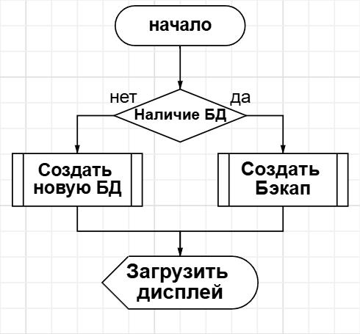

5.1.2 Основной цикл работы
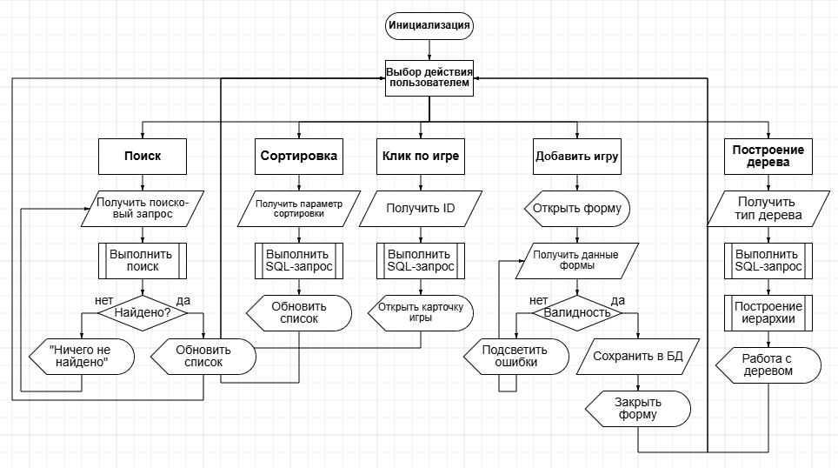

5.1.3 Завершение работы
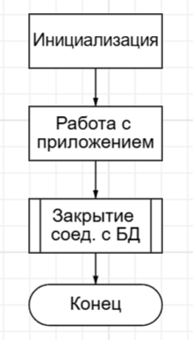

5.2 Выбор технологий
В качестве системы управления базами данных выбрана PostgreSQL. Это реляционная СУБД, которая обеспечивает целостность данных, поддерживает индексы для быстрой сортировки и фильтрации, стабильно работает на Windows и не требует от пользователя дополнительных действий по установке и настройке. SQLite рассматривался как альтернатива, но PostgreSQL выбран из-за более широких возможностей по работе с индексами и опыта команды.
Для разработки приложения выбран Python. Это язык с понятным синтаксисом, огромным количеством библиотек и активным сообществом. Python позволяет быстро разрабатывать прототипы и вносить изменения, что важно на начальном этапе проекта. У команды есть опыт работы с Python, что снижает риски и ускоряет разработку.
Для создания графического интерфейса под Windows используется PyQt. Эта библиотека обеспечивает нативный вид под Windows, богатый функционал для построения интерфейса с таблицами, формами и деревом, а также хорошо сочетается с Python. Для работы с PostgreSQL применяется библиотека psycopg2, которая является стандартом для подключения Python-приложений к этой базе данных.

5.3 Интеграции
Внешние интеграции в приложении отсутствуют. Приложение не общается с платежными шлюзами, SMS-провайдерами, облачными сервисами или любыми другими внешними системами. Все данные хранятся локально, все операции выполняются на компьютере пользователя. Это сделано намеренно, чтобы обеспечить полную автономность, приватность данных и независимость от интернет-соединения. Приложение не требует подключения к интернету и не проверяет обновления — это полностью локальное решение.

Работа с данными

6.1 Миграции
При выходе новых версий приложения структура базы данных может меняться: добавляться новые поля или таблицы. Для безопасного обновления в приложение встраивается механизм миграций.
При первом запуске после обновления приложение проверяет текущую версию структуры базы и применяет скрипты изменений по порядку. Каждое изменение оформляется отдельным файлом с номером версии. Все миграции выполняются внутри транзакции: если что-то пошло не так, изменения откатываются, и база возвращается в исходное состояние. Это гарантирует, что база пользователя не останется поврежденной.
Новая версия приложения должна запускаться даже со старой структурой базы, чтобы пользователь мог войти в систему до применения миграций, либо миграции должны применяться автоматически при старте.

6.2 Бэкапы и устаревание данных
Перед применением миграций приложение автоматически создает резервную копию базы в папке backups. Это позволяет откатиться в случае проблем.
В интерфейсе приложения должна быть кнопка ручного создания бэкапа и восстановления из ранее сохраненной копии. Пользователь сам выбирает, куда сохранять файл и откуда восстанавливать.
Если приложение пишет логи работы, их нужно автоматически удалять через 30 дней, чтобы они не забивали диск пользователя.
Информация об играх может устаревать, но без серверной части обновления данных возможны только через импорт файлов, которые пользователь скачивает вручную, или через выход новых версий приложения с обновленным наполнением.

Ошибки и исключения

7.1 Что будет, если отвалилась внешняя система
Внешних систем в приложении нет. Приложение полностью автономно и работает с локальной базой данных. Все ошибки связаны только с самой программой, файлом базы или действиями пользователя.

7.2 Механизмы retry и fallback
При повреждении файла базы при запуске приложение проверяет наличие резервной копии в папке backups и предлагает пользователю восстановиться из неё. Если копии нет, предлагает создать новую базу или указать путь к бэкапу вручную.
Если файл базы заблокирован другой программой, приложение делает три попытки открыть его с интервалом в секунду. При неудаче выводит сообщение о том, что файл занят, и просит перезапустить приложение.
При ошибках выполнения запросов приложение показывает общее сообщение о сбое и предлагает перезапустить программу. При ошибках ввода данных срабатывает валидация форм с подсветкой проблемных полей и понятными подсказками.

7.3 Логирование ошибок
Приложение ведет лог-файл в своей папке только для отладки проблем. Логируются: ошибки запуска и открытия базы, повреждения базы и попытки восстановления, сбои SQL-запросов, ошибки при работе с бэкапами и необработанные исключения.
Штатная работа не логируется. Лог автоматически очищается от старых записей и не занимает много места. При необходимости пользователь может отправить этот файл разработчикам.

Развертывание
Приложение поставляется как обычный Windows-установщик. Пользователь скачивает installer, запускает, выбирает папку для установки — и программа готова к работе.

8.1 Установка и запуск:
- Приложение не требует установки PostgreSQL отдельно — нужные компоненты встраиваются в установщик или база разворачивается автоматически при первом запуске.
- Никаких переменных окружения, Docker-контейнеров и дополнительных настроек не предусмотрено — приложение работает сразу после установки.
- Файл базы данных создается в папке приложения или в AppData пользователя при первом запуске.
8.2 Feature Flags:
В текущей версии фича-флаги не используются. Весь функционал либо есть, либо его нет. Если в будущем потребуется скрывать нестабильные функции за флагами, управление будет через конфигурационный файл settings.ini в папке приложения, где можно будет вручную включать/отключать экспериментальные возможности.

Тестирование

9.1 Какие тесты писать
Интеграционные тесты проверяют взаимодействие приложения с локальной базой данных: что сортировка по пяти полям возвращает правильные данные, что добавление игры реально сохраняет её, что поиск работает. Тесты выполняются на тестовой базе с реальными запросами.
Нагрузочные тесты проверяют производительность на большой базе данных (десятки тысяч игр). Замеряется время запуска, скорость сортировки, открытие карточки, потребление памяти и процессора.
Тестирование интерфейса проверяет работу всех элементов: выпадающие списки, кнопки, окна, корректность отображения при разных разрешениях экрана.
Тестирование установки проверяет, что установщик корректно разворачивает приложение, при обновлении сохраняет базу пользователя, а при удалении не оставляет мусора.

9.2 Критерии приемки
Задача считается выполненной, когда:
- Функциональность. Все заявленные функции работают: сортировка по пяти полям, просмотр карточек, добавление и редактирование игр администратором. Ошибок в базовых сценариях нет.
- Код. Код прошел ревью и интеграционные тесты проходят успешно.
- Производительность. На компьютере среднего уровня с базой в 10 тысяч игр запуск до 3 секунд, сортировка до 1 секунды, открытие карточки до 300 миллисекунд, память до 300 мегабайт.
- Надежность. Приложение не вылетает, корректно обрабатывает пустой каталог, отсутствие результатов и повреждение базы данных.
- Установка. Приложение устанавливается, запускается и удаляется без проблем на Windows 10 и 11.
- Документация. Есть краткая инструкция для пользователя и описание администрирования.

Open Questions
- Как обрабатывать дубликаты игр? Разрешать добавление игры с уже существующим названием или блокировать с предупреждением?
- Как быть с играми, у которых несколько разработчиков или издателей?
- Поддерживать ли несколько языков в интерфейсе приложения или делать только русский?
- Добавлять ли поля для ссылок на внешние ресурсы, например страницу игры на Metacritic или официальный сайт?
- Дизайн

